# 4刚度测量系统的误差分析

上一章介绍了研制的弹簧管刚度测量系统，众所周知，由于测量不可能达到完美的程度，所以刚度真值是无法测得的，在测量值与真值之间必然存在着误差，而误差的大小对测量结果的可信度有着至关重要的影响。

本章将从测量模型出发，从测量方法到测量过程，全面的对可能存在的误差进行分析，认识误差对测量系统的影响，并考虑进一步对测量系统进行优化和改进以获取更高质量的测量数据。

## 4.1测量系统的误差源分析

## 4.2悬臂梁刚度测量模型的误差分析

加载方式简化所产生的误差，即用单力臂加载代替纯弯矩加载中引起的误差。轴向变形然而弹簧管拉伸变形的远小于弹簧管偏移量。

## 4.3机械台架部分的误差分析

### 4.3.1机械台架的安装和装配误差

### 4.3.2测量过程中加载机构变形的误差分析和建模

在弹簧管刚度测量系统中，变形量的测量误差对测量精度的影响很大，因此，测量系统中的各环节的微小变形或相邻两环节之间的接触变形都会影响到测量精度。其中，光栅尺顶杆的弯曲变形、单力臂推杆与弹簧管头部之间的接触变形、滑块的弯曲变形以及滑轨的弯曲变形都会带来测量误差，并且，安装台板的弯曲变形也会导致位移传感器固定部分的位置变化，从而引起测量误差。在弹簧管刚度的测量中，各个环节在测量力的作用下均会产生一定量的变形。基于空间位置与形变的，利用空间递归方法对其进行分析与构建。



根据上图具体分析测量系统，坐标系0为测量系统的安装板，安装板的刚度趋于无穷，因此该坐标只作为基坐标。坐标系1为控制电机，该装置为主要驱动装置，电机与滑块相连接，该连接转装置受驱动力影响会在*x*轴的方向上产生应变Δ*ε*1，该变形量也会影响测量系统的刚度值。坐标系2为滑块，联轴杆与力传感器联合装置，该联轴杆该装置在*x*轴的方向上产生微应变Δ*ε*2。坐标系3为推杆，力传感器与弹簧管的联合装置，推杆受弹簧管反作用力与力传感器推力合力作用，使得推杆在*x*轴的方向上产生微应变Δ*ε*3。坐标系4为光栅尺的位移测量系统，该测量测量杆与限位装置存在相互斥力，使得测量杆在*x*轴的方向上产生微应变Δ*ε*4。根据坐标系的递归矩阵的变化，建立光栅尺测量传递公式。根据接触变形与微小变形，对测量值进行补偿，可获取弹簧管测量修正模型。利用空间坐标系的转换矩阵(21)构建测量系统递归方程。

 （21）

其中 *i*=0, 1, 2, 3; *j*=1, 2, 3, 4.

根据测量系统与坐标位置得构建，可知坐标系位置的偏转只能绕*x*，因此偏转矩阵为*I*(*x*)。

 （22） (23)

其中 ，，

由于电机的安装为固紧安装方式，且不可能有偏转。因此坐标系1的偏转矩阵为.滑块与划归之间具有微小的偏转角*q*1,推杆以滑块为基准发生偏转角*q*2,光栅尺与限位杆之间偏转为*q*3

,(24)

根据*x*轴上的会产生的总为应变误差，因此通过对位置与微应变矩阵分析可知

 (24)

结合安装光栅尺位置与光栅尺安装后杆的初值*lT*0，弹簧管的测量修正位移.

 (25)

其中*lT*0为光栅尺顶杆的初始长度；*xG*0为光栅尺的坐标系4在在坐标系0中的水平初始位置；

### 4.2.2夹具及安装方法对测量结果的影响



通常将弹簧管的刚度定义为扭转刚度

 (16)

根据衔铁组件内部对与安装螺栓对弹簧管的综合作用，可知弹簧管受衔铁组件对弹簧管的头部有效作用力为*FTH* ,会使得弹簧管有效的偏移量*x*,拉伸变为*εT* ,安装平面产生的弹性变形量*εX*，便离角度为*θεX*。根据弹性应变理论与刚度组合理论可以求取有效的计算刚度计算公式。

 (17)

 (18)

 (19)

综合方程式(17),(18)与(19),可求取在考虑

 (20)

其中 *XJ* 为螺栓中心距与弹簧管中心距之间的距离，*DX* 为螺栓帽的直径，*DJ* 为螺栓安装孔的直径

|  |  |  |  |  |  |  |  |  |  |  |
| --- | --- | --- | --- | --- | --- | --- | --- | --- | --- | --- |
| *Ai* | *FXk* | *FTHj* | 1 | 2 | 3 | 4 | 5 | 6 | 7 | Mean |
| 二  螺  栓 | 0.5N | 1N | 0.0009 | 0.0010 | 0.0009 | 0.0011 | 0.0009 | 0.0010 | 0.0011 | 0.000986 |
| 2N | 0.0024 | 0.0025 | 0.0024 | 0.0026 | 0.0023 | 0.0024 | 0.0025 | 0.002443 |
| 3N | 0.0036 | 0.0036 | 0.0038 | 0.0037 | 0.0037 | 0.0038 | 0.0038 | 0.003714 |
| 1N | 1N | 0.0007 | 0.0008 | 0.0008 | 0.0007 | 0.0007 | 0.0008 | 0.0008 | 0.000757 |
| 2N | 0.0020 | 0.0021 | 0.0022 | 0.0020 | 0.0020 | 0.0021 | 0.0020 | 0.002057 |
| 3N | 0.0034 | 0.0033 | 0.0033 | 0.0034 | 0.0034 | 0.0034 | 0.0034 | 0.003371 |
| 2N | 1N | 0.0007 | 0.0007 | 0.0008 | 0.0008 | 0.0007 | 0.0008 | 0.0008 | 0.000757 |
| 2N | 0.0019 | 0.0020 | 0.0020 | 0.0021 | 0.0020 | 0.0021 | 0.0021 | 0.002029 |
| 3N | 0.0030 | 0.0034 | 0.0031 | 0.0034 | 0.0031 | 0.0032 | 0.0031 | 0.003186 |

当作用力*FTHj*相同时，安装预紧力越大，测量位移减小。测量弹簧管位移偏移时，安装螺栓与弹簧管安装板之间存在微小形变。

根据弹簧管多的次测量位移均值(Mean), 随着安装预紧力与单力臂施力水平力的变化。



预紧力过大会损伤弹簧管，在弹簧管表面形成压痕，这是不可取的。所以在合理的限度下提高预紧力的大小有利于测量精度的提升。

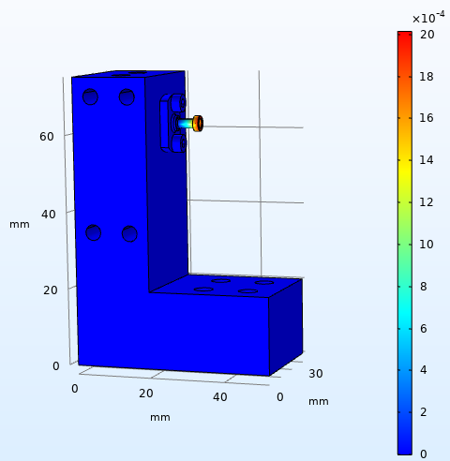

## 4.4测控系统前向通道的误差分析

一般对于测控系统而言，在数据处理的过程中，软件的计算误差极小，完全可以忽略不计，所以数据处理的精度主要取决于采样精度，即最终的精度主要取决于前向通道的精度。因此，对于任何测控系统，其前向通道的误差分析都是必须的。

前向通道的精度主要取决于传感器的选择、通道结构、信号调节与滤波、A/D转换、电源配置等环节的精度，这些环节的误差都将反映在组合信号中。通过对本测控系统前向通道的各环节误差进行分析，可以明确对该误差来源对测量精度的影响。